A Europa dos séculos VI a IX e o mundo muçulmano em expansão
Observa os mapas (F1 a F3).
1.
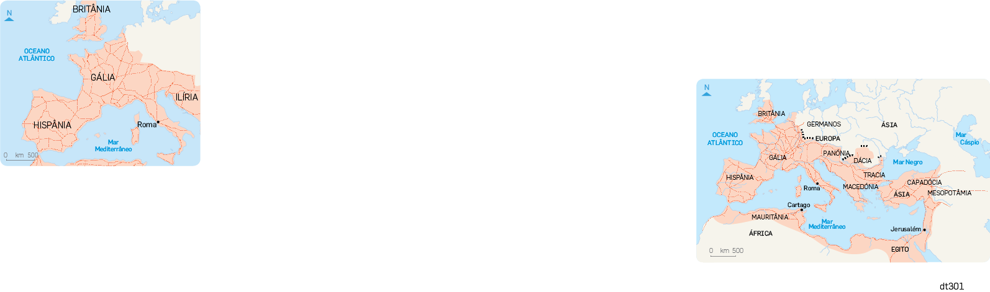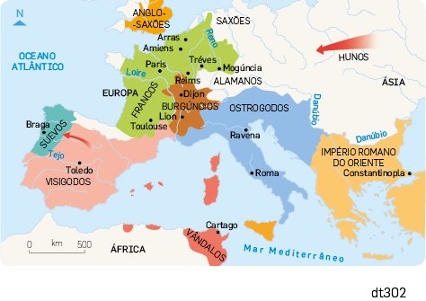
F1

F2

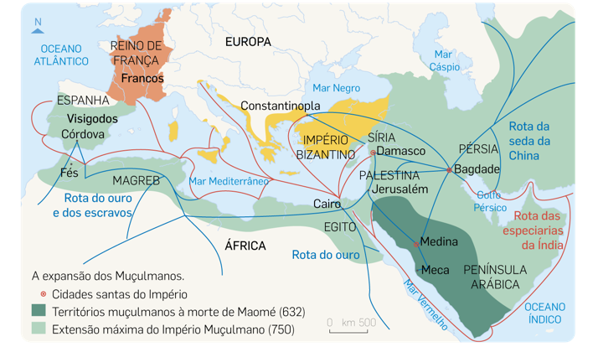
F3

1.1 Seleciona o título adequado para a fonte 1.
(A) O Império Romano do Oriente. | (C) O Império Romano do Ocidente.
(B) O Império Romano no século II a.C. | (D) O Império Romano no século II.
1.2 Escolhe o título adequado para a fonte 2.
(A) As invasões bárbaras do século V. | (C) As invasões dos Romanos.
(B) As invasões bárbaras do século VI a.C. | (D) O fim do Império Romano do Oriente.

1.3 Seleciona a opção correta.
(A) Com o fim do Império Romano e a formação de reinos bárbaros na Europa, iniciou-se a Idade Moderna – F3.
(B) Com o fim do Império Romano do Ocidente e a formação de reinos bárbaros na Europa, iniciou-se a Idade Média – F2.
(C) Com o fim do Império Romano do Oriente e a formação de reinos bárbaros na Europa, iniciou-se a Idade Média – F1.
(D) Com o fim do Império Romano do Ocidente e a formação de reinos bárbaros na Europa, iniciou-se a Idade Moderna – F3.
1.4 Seleciona a opção certa.
(A) No século VIII, os Cristãos que habitavam a Península Ibérica foram conquistados pelos Muçulmanos – F2.
(B) No século III, os Muçulmanos conquistaram os Cristãos da Península Ibérica – F2.
(C) O povo que habitava a Península Ibérica e que foi conquistado no século VIII foram os Muçulmanos – F3.
(D) Foram os Muçulmanos quem conquistou o povo que habitava na Península Ibérica, no século VIII – F3.
1.5 Ordena cronologicamente, do mais antigo (1) para o mais recente (5), os seguintes aconteci-mentos.
(A) Fim do Império Romano do Ocidente.
(B) A Península Ibérica é conquistada por Suevos e Visigodos.
(C) Divisão do Império Romano em Império Romano do Ocidente e Império Romano do Oriente.
(D) Os Muçulmanos conquistam quase toda a Península Ibérica.
(E) Os Visigodos conquistam toda a Península Ibérica.
1.6 Identifica:
a) três mudanças provocadas pelos primeiros povos bárbaros que conquistaram a Europa (F2);
b) a origem do povo conquistador da Península Ibérica no século VIII (F3);
c) uma diferença entre o povo conquistado e o povo conquistador da Península Ibérica, no século VIII (F3).

Observa a fonte 4 e lê a fonte 5.
2.
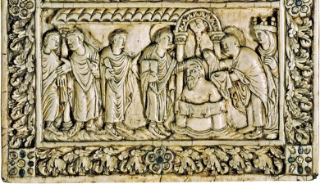
O batismo do rei Clóvis.
F4

F5

Rezar e trabalhar
A ociosidade é inimiga da alma. Por isso, os irmãos devem ocupar-se, de acordo com um horário preestabelecido, com o trabalho manual, incluindo a ceifa, com a oração e a leitura das coisas divinas
e com o descanso em completo silêncio.
Se o irmão possuir alguma coisa, ou será distribuída pelos pobres ou será doada ao mosteiro. Ele deve saber que a partir desse momento não pode dispor sequer do próprio corpo.
Regra de São Bento, c. 550 (adaptado)
2.1 Identifica a ação da Igreja Católica junto das populações (F4).
2.2 Refere quais eram os deveres da ordem religiosa de São Bento, criada no século VI (F5).
Observa a fonte 6.
3.
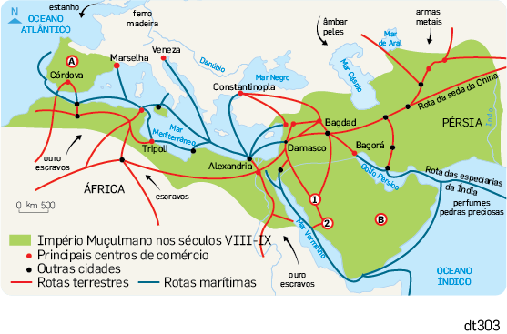
F6

3.1 Faz a legenda do mapa.
1. _______________ 2._______________ A.________________ B._______________
3.2 Refere o nome:
a) da religião dos Muçulmanos;
b) do criador/profeta da religião dos Muçulmanos;
c) do seu livro sagrado.
3.3 Identifica duas razões que possam explicar a expansão muçulmana.

Lê as fontes 7 e 8.
4.
F7  Cinco princípios do Islão  Alá é o Deus único e eterno. Acredita em Deus e no seu Enviado!  Faz a oração no início do dia e a certas horas da noite.  O mês do Ramadão foi o mês em que foi revelado o Alcorão e deverás jejuar.  As esmolas são tão-somente para os pobres, para os necessitados […] esta é uma regra que veio de Deus.  A peregrinação à Casa [Meca] é um dever para com Deus, por parte de todos os seres humanos.  Alcorão (adaptado) | F8  Mandamentos do Cristianismo  Eu sou o Senhor, teu Deus. […] Não adorarás outros deuses senão a mim. […] Não usarás o meu nome sem o respeito que ele merece; pois eu sou o Senhor, o teu Deus, e castigo aqueles que desrespeitam o meu nome. Faz todo o teu trabalho durante seis dias da semana; mas o sétimo dia da semana é o dia de descanso, dedicado a mim, o Senhor, teu Deus.  Êxodo 20:1-17 (adaptado)
4.1 Refere se o Islão é uma religião politeísta ou monoteísta. Justifica.
4.2 Identifica duas semelhanças entre o Islão e o Cristianismo. Justifica.
Observa e lê as fontes 9 a 12.
5.
As invasões bárbaras do século V.  F9 | 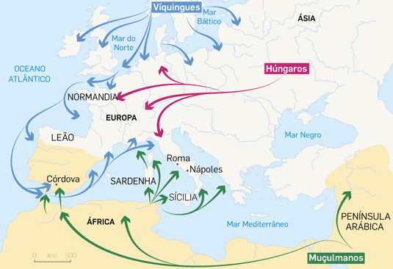  As invasões dos séculos VIII e IX.  F10

F11  Viu-se arder uma parte do céu e, a partir deste momento, a correria dos Húngaros inicia-se.  As cidades (…) foram despovoadas, as casas e as igrejas consumidas pelo fogo. Saindo da Itália, os Húngaros (…) arruinaram a região com as suas múltiplas rapinas [roubos].  Anais de Flodoardo, século VIII (adaptado) | F12  Protege-nos, Senhor, do furor dos homens do Norte! Eles assolam o nosso país, matam mulheres, crianças e velhos!  Oração cristã do século VIII (adaptado)
5.1 Escreve um texto em que expliques «A nova organização da Europa após as invasões bárbaras e as consequências das novas invasões nos séculos VIII e IX». Deves usar informação das fontes na tua resposta e ter em atenção os seguintes tópicos:
- a principal mudança política que resultou do fim do Império Romano do Ocidente;
- a Idade Histórica que se iniciou com o fim do Império Romano do Ocidente;
- as consequências económicas das invasões dos séculos VIII e IX;
- usa a seguinte informação de forma adequada: rutura; devido a; em consequência; ruralização da economia; economia de subsistência.
No fim, relê o texto para eliminares eventuais erros ortográficos, de pontuação e de sintaxe.

